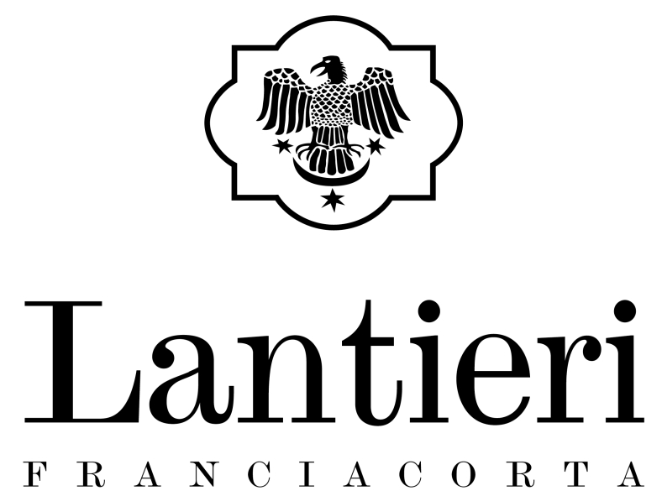

Quattro Medaglie d’oro per Lantieri
al prestigioso The Champagne & Sparkling Wine World Championship 2021.
Anche due argenti all’azienda franciacortina,
che conferma gli straordinari piazzamenti degli scorsi anni
nel principale concorso mondiale del settore

Anche quest’anno, straordinaria affermazione per la Cantina Lantieri di Capriolo che ha conquistato ben quattro medaglie d’oro al The Champagne & Sparkling Wine World Championship 2021 (CSWWC), il principale concorso internazionale riservato ai vini mossi, ideato da Tom Stevenson, il più autorevole esperto mondiale di Champagne and Sparkling Wines. Ad aggiudicarsi l’oro sono stati Lantieri Franciacorta Brut, Lantieri Franciacorta Extra Brut, Lantieri Franciacorta Satèn, Lantieri Franciacorta Brut Arcadia 2017. Oltre ai quattro ori, Lantieri ha conquistato anche due argenti con i Franciacorta Nature e Satèn Magnum. Un risultato che pone la storica azienda franciacortina di Fabio Lantieri fra le primissime al mondo.

Per il terzo anno consecutivo Cantina Lantieri è quindi sul podio del “mondiale delle bollicine”, dato che nel 2019 il suo Franciacorta Cuvée Brut NV Magnum era stato proclamato World Champion nella categoria Classic Brut Non-Vintage Blend e l’anno scorso i suoi Franciacorta erano stati premiati con 4 medaglie d’oro e 2 d’argento.

CSWWC, il concorso fra spumanti più duro e importante del mondo, ha visto in lizza oltre 1.000 iscritti da una trentina di paesi. Complessivamente sono state assegnate a 19 Paesi un totale di 129 medaglie d'oro e 268 d'argento.L’Italia ha conquistato la vetta della classifica trionfando con 58 medaglie d'oro e 129 d'argento, seguita dalla Francia.

“Siamo molto felici ed orgogliosi di questi riconoscimenti, dal momento che i nostri Franciacorta erano a confronto con i migliori Champagne e Sparkling del mondo - commenta Fabio Lantieri de Paratico – Il fatto poi che per il terzo anno consecutivo siamo stati premiati per varie tipologie di Franciacorta, è un importantissimo riconoscimento per la nostra cantina nel suo complesso e conferma che la strada che stiamo seguendo della ricerca dell’assoluta qualità (in tutti i passaggi, dalla vigna alla cantina) ha dato i risultati sperati.”

I Lantieri de Paratico, nobile e antica famiglia bresciana, hanno radici franciacortine che risalgono a più di mille anni or sono. Nell’XI sec. fecero erigere a Paratico un imponente castello, dove la storia narra sia stato ospitato durante il suo esilio Dante Alighieri che, ispirato dal paesaggio, avrebbe scritto alcuni versi della Cantica del Purgatorio. Nel ‘500 la famiglia si trasferì a Capriolo, dove si è perpetuata la tradizione vitivinicola e ha oggi sede l’azienda. I Lantieri si distinguevano per la produzione di vini già dal XVI secolo: erano allora apprezzati fornitori dei Gonzaga, Signori di Mantova, e delle corti di Ferrara e Milano, con il “Rubino di Corte Franca”, antesignano dei vini attuali. La Cantina Lantieri ha oggi sede nel centro storico del borgo medioevale di Capriolo. I 21 ettari di vigneto si estendono in parte intorno alla sede aziendale e in parte alle pendici del Monte Alto. La produzione è dedicata principalmente a tutta la gamma dei Franciacorta, (di cui vengono prodotte 160.000 bottiglie), a cui si affiancano pregiati Curtefranca (20.000 bottiglie).

Informazioni: Cantina Lantieri
Via Videtti 3 - Capriolo (BS)
Tel. 030.736151 – info@lantierideparatico.it - www.lantierideparatico.it

Ufficio Stampa: Agorà di Marina Tagliaferri - Tel. 0481.62385 - agora@studio-agora.it - www.studio-agora.it

